第一章 第2讲 等高线地形图 考点2 等高线地形图在生产生活中的应用

【考纲展示】
等高线地形图的判读、应用。
【考纲解读】
1、利用等高线地形图判读地形、气候、河流等自然地理特征。
2、以等高线地形图为载体，考查等高线地形图在生产、生活中的应用，主要考查交通线路的选择、野外宿营地的选择、水库坝址的选择、农业布局等。
【课时安排】1课时
一、自然环境特征的判读
- 判断气候特征
①推测气温：海拔每升高100米，气温降低0.6℃；每升高1000米，气温降低6℃。
②计算两地间的气温差：T_{差}=0.6℃×（H_{相}/100m)
②推测不同坡向降水情况：迎风坡降水多，背风坡降水少。（考虑盛行风向）
③推测不同坡向气温、蒸发情况：阳坡，光照强，气温高，蒸发强；阴坡，气温低，蒸发弱。
④盆地地形对气候特征的影响：盆地夏季是高温中心（地势低，气温高；地形封闭不易散热；背风坡，下沉气流升温）；冬季又容易引起冷空气的滞留，形成低温中心。易出现大气污染事件，夜间更严重。
【针对训练1】
斯里兰卡是印度洋的一个岛国。读斯里兰卡的图回答下列问题。
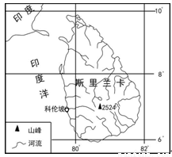
⑴根据岛屿水系特征判断，斯里兰卡的地势特征是（ ）
A、南高北低 B、西高东低 C、周高中低 D、中高周低
⑵若科伦坡（海拔约为0米）气温为28摄氏度，则图中山峰的气温约为（ ）
A、11°C B、13°C C、15°C D、17°C
2、判读河流水文、水系特征

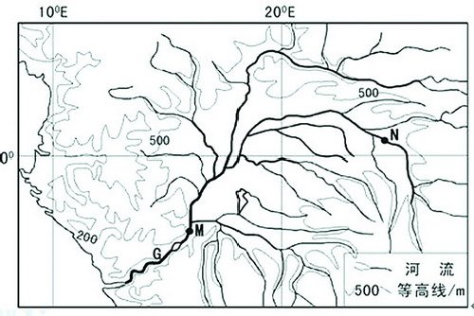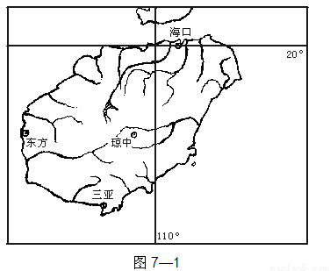
判断水系特征 | ①山地常形成放射状水系；盆地常形成向心状水系；  ②山脊常形成河流的分水岭(山脊线)；  ③山谷常有河流发育(山谷线)，河流的流向与山谷等高线的弯曲方向相反
判断水文特征 | ①等高线密集的河谷，流速快、水能资源丰富，在陡崖处形成瀑布  ②河流流量除与降水量有关外，还与流域面积(集水区域面积)有关  ③河流出山口处常形成冲积扇(洪积扇)
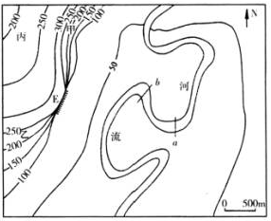
【针对训练2】
⑴河流ab段的流向为（ ）
A．自西北向东南
B．自东南向西北
C．自东北向西南
D．自西南向东北
⑵下图①②③④附近河水流速最快的是（ ）
A．① B．② C．③ D．④
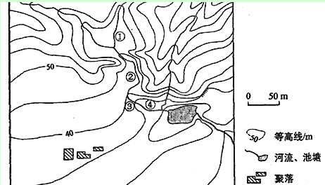

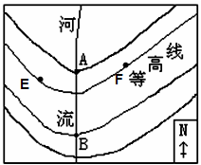

⑶画出右图中E点的坡面径流流向

3、等高线地形图中区位选择
①选“点”
类型 | 区位要求 | 图示
水库  坝址 | 坝址应建在等高线密集的河流峡谷处（盆地、洼地的出口），因该处水平距离小，大坝短，筑坝工程量小且落差大；  库区宜选在河谷、山谷地区，或“口袋形”的洼地、小盆地，以保证有较大的集水面积和库容。
港口 | 港口应建在等高线稀疏、等深线密集的海湾地区，即陆域平坦开阔、水深且避风的海湾，避开含沙量大的河口，以免引起航道淤塞。 | 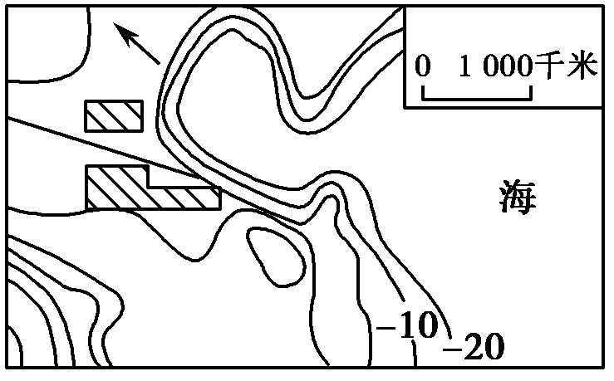
气象站 | 气象站应建在地势坡度适中、地形开阔的地方。 | －
疗养院 | 疗养院应建在地势坡度较缓(等高线稀疏)、向阳坡、背山面水(河、湖、海)、气候宜人、空气清新、森林覆盖率高的地方，且有交通线通过，交通便利。
宿营地 | 宿营地应避开河谷、河边，以预防突降暴雨造成的山洪暴发；避开陡崖、陡坡，以防崩塌、落石造成伤害；应选在地势较高的缓坡或较平坦的鞍部宿营。  （右图中C地）
航空港 | ①应建在等高线稀疏的地方，即地形平坦开阔、坡度适当、易排水的地方；②地质条件好；③注意盛行风向且保持与城市适当的距离等 | —
②选“线”
类型 | 区位要求
公路、  铁路线 | 一般要求建在坡度平缓的地方，尽量与等高线平行，以减缓坡度，只有必要时才可穿过一、两条等高线；线路要短；尽可能少的通过河流，少建桥梁等，以减少施工难度和投资；避开陡崖、陡坡、沼泽地、沙漠等地段；通过山顶的公路，往往需要建盘山路。  （右图中公路选线选甲） | 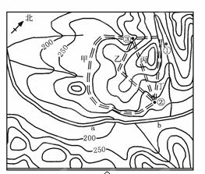
引水  路线 | 顺地势从高处向低处引水，以实现自流。线路要尽可能短，节省投资；地势起伏小，避开地质、和地形条件复杂的地区。
输油、输气管道 | 路线尽可能短，尽量避免通过山脉、大河等，以降低施工难度和建设成本
③选“面”
类型 | 区位要求 | 图示
农业  生产  布局 | 根据等高线地形图反映的地形类型、地势起伏、坡度陡缓，结合气候和水源条件，因地制宜提出农、林、牧、渔业合理布局的方案。平原宜发展种植业；山区宜发展林业、畜牧业；湖、海、水库等水域宜发展水产养殖业。  一般情况下，如果坡度大于25°，则不宜修建梯田。
工业区选址 | 一般选在等高线间距较大的地形平坦开阔处，节省建设投资；靠近河流，水源充足；有交通线经过，交通便利。还要注意对环境的影响。对环境有污染的厂矿，应选择河流下游，常年主导风向的下风向。若是电子、半导体等厂需要建在空气清洁、环境优美的地点。  (右图中E处为重化学工业城市) | 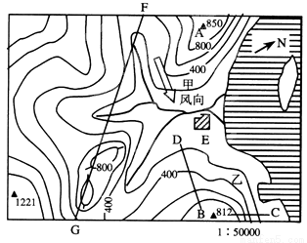
聚落分布 | 山区聚落一般是沿河谷低地呈带状分布，且分布于最高水位线之上。(地势低平、水源充足、流水沉积形成深厚肥沃的土壤) | 